Filosofía política
Actividad 9-priorización 5

Nombre:
Curso: III y IV medio
Fecha: _______________/

Objetivo: Comprender el totalitarismo de la lectura de Hannah Arendt
Unidad 3: Individuo, sociedad y estado: relaciones de poder.
Instrucciones: Lea el texto seleccionado y responda las preguntas.
Fecha de entrega: 13 de octubre 2020

Texto

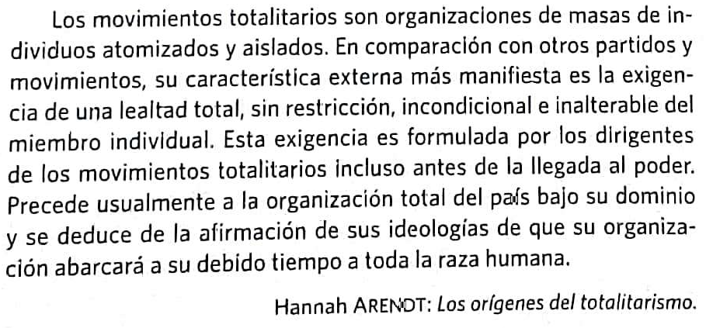

Preguntas

1.- ¿Cómo define la autora los movimientos totalitarios? Explique

2.-¿Qué es lo que diferencia al totalitarismo de otros movimientos políticos autoritarios? Infiera

3.- Nombre un régimen político del siglo XXI que responda a esta caracterización.

Desarrollo

